1. ГЛАВНАЯ ПЕРЕДАЧА И ДИФФЕРЕНЦИАЛ ВЕДУЩЕГО МОСТА
1.1. Назначение механизмов ведущего моста

В каждом ведущем мосту монтируются главная передача и межколесный дифференциал. На среднем ведущем мосту автомобиля КамАЗ-5320, кроме того, установлен межосевой дифференциал.
Главная передача автомобиля предназначена для постоянного увеличения подводимого от двигателя крутящего момента и передачи его под прямым углом к ведущим колесам.
Постоянное увеличение крутящего момента характеризуется передаточным числом главной передачи.
На автомобилях КамАЗ в зависимости от назначения передаточное число главной передачи равно 5,43; 5,94; 6,53; 7,22. На автомобиле Урал-4320 оно равно 7,32. На модификациях автомобилей, предназначенных для использования в качестве седельных тягачи, передаточные числа главной передачи увеличены.
На автомобиле КамАЗ-5320 применены двойные главные передачи, состоящие из двух зубчатых пар, пары конических шестерен со спиральными зубьями и пары цилиндрических шестерен с косыми зубьями. Такая схема озволяет получить большое передаточное число при достаточном дорожном просвете подкартером главной передачи.
Дифференциал, установленный в картере ведущего моста, называется межколесным.
Он предназначен для распределения крутящего момента, подводимого от главной передачи, между правыми левым ведущими колесами и обеспечивает возможность вращения колес с разными частотами, что необходимо для предотвращения скольжения колес при движении автомобиля на поворотах и по неровностям дороги, когда колеса расположены с разных сторон автомобиля, проходят неравные пути.
На автомобиле КамАЗ-5320 в каждом ведущем мосту применен конический симметричный дифференциал. Это означает, что в дифференциале применены конические шестерни и на правое и левое колеса от него передаются одинаковые крутящие моменты.
На среднем ведущем мосту автомобиля КамАЗ-5320 установлен межосевой дифференциал. Он позволяет ведущим валам главных передач среднего и заднего мостов вращаться с разными частотами, а следовательно, и колеса этих мостов также могут вращаться с разными частотами. Межосевой дифференциал автомобиля КамАЗ- 5320 конический, симметричный, блокируемый. Когда дифференциал не сблокирован, он распределяет крутящий момент между главными передачами среднего и заднего ведущих мостов практически поровну. Дифференциальная связь обеспечивает более равномерное нагружение деталей привода к ведущим колесам, уменьшает износ шин, улучшает управляемость автомобиля. Однако, как уже было отмечено, в тяжелых условиях и на скользких дорогах она отрицательно сказывается на проходимости автомобиля. В этих условиях дифференциал блокируют, ведущие валы главных передач ведущих мостов жестко соединяются

вращаются с одинаковыми частотами. При этом буксование ведущих колес уменьшается, а проходимость автомобиля улучшается.

1.2. Устройство и работа главных передач и межколесных дифференциалов ведущих мостов автомобиля КамАЗ-5320

Двойная главная передача среднего ведущего моста автомобиля КамАЗ-5320 (рис. 4.21) выполнена с проходным валом для привода главной передачи заднего моста. Ведущая коническая шестерня 20 установлена в горловине картера главной передачи на двух роликовых конических подшипниках 24, 2в, между внутренними обоймами которых имеются распорная втулка и регулировочные шайбы 25. Шлифованный конец ступицы этой шестерни соединен с конической шестерней межосевого дифференциала, а внутри ступицы проходит вал 21 привода, одним концом соединенный с кони ческой шестерней межосевого дифференциала, а другим при помощи карданной передачи с ведущим валом главной передачи заднего моста.
Промежуточный вал опирается одним концом на два конических роликовых подшипника 7, между внутренними обоймами которых имеются регулировочные шайбы 4, а другим на роликовый подшипник, установленный в расточке перегородки картера главной передачи. Конические роликовые подшипники 7 фиксируют промежуточный вал от смещения в осевом направлении. Заодно с промежуточным валом выполнена ведущая цилиндрическая шестерня 3 с косыми зубьями. Ведомая коническая шестерня / напрессована на конец промежуточного
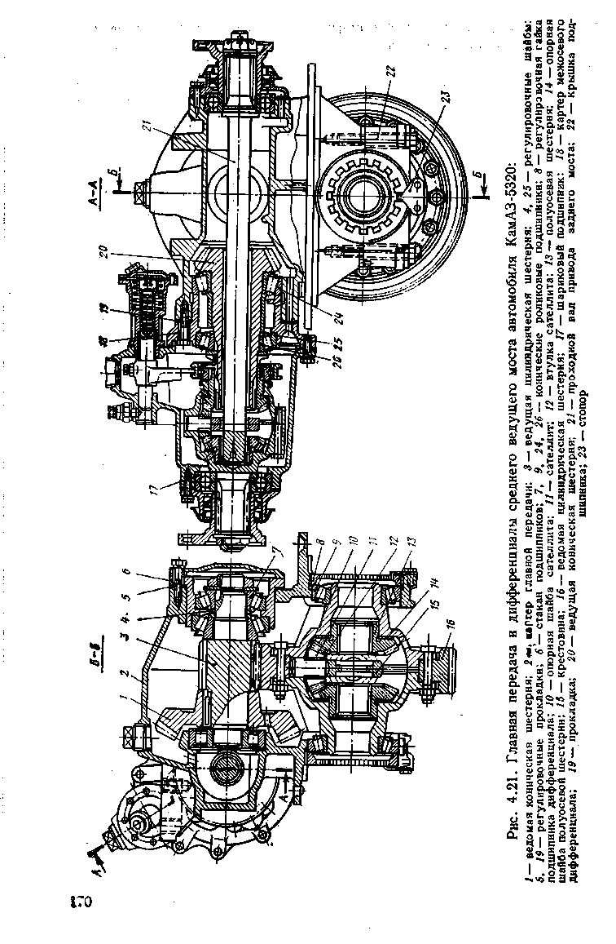ведомую

цилиндрическую шестерню 16. Крутящий момент от корпуса межколесного дифференциала, к которому прикреплена ведомая цилиндрическая шестерня 16 главной передачи, передается на крестовину 15, а от нее через сателлиты на шестерни полуосей. Сателлиты, действуя с одинаковой силой на правую и левую шестерни полуосей, создают на них равные крутящие моменты.
При этом благодаря незначительному внутреннему трению равенство моментов практически сохраняется как при неподвижных сателлитах, так и при их вращении.
Поворачиваясь на шипах крестовины, сателлиты обеспечивают возможность вращения правой и левой полуосей, а следовательно, и колес с разными частотами.
Смазка трущихся поверхностей деталей главной передачи и дифференциала осуществляется разбрызгиванием масла, находящегося в картере. В дифференциал смазка поступает через окна в его корпусе, а для подвода масла к коническим подшипникам ведущей конической шестерни и промежуточного вала в стаканах, в которых установлены подшипники, предусмотрены продольные и радиальные каналы. Полость картера главной передачи сообщается с атмосферой через вентиляционный колпачок (сапун). Уплотнение валов осуществляется самоподжимными сальниками, защищенными грязеотражательными кольцами.
Общее устройство главной передачи и дифференциала заднего ведущего моста (рис. 4.22) аналогично рассмотренному выше. Отличия объясняются главным образом тем, что задний 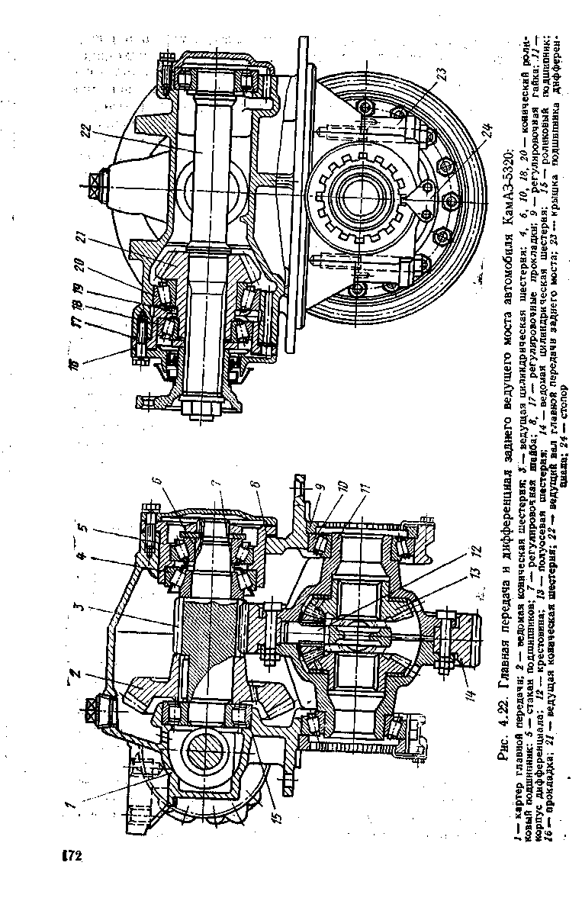ведущий мост не проходной и получает крутящий момент от
межосевого дифференциала, установленного на среднем ведущем мосту.
В главной передаче заднего моста ведущая коническая шестерня 21 отличается от аналогичной шестерни среднего моста тем, что ее ступица короче и имеет внутренние шлицы для соединения с ведущим валом 22 главной передачи заднего моста. Опорные конические роликовые подшипники 18 и 20 взаимозаменяемы с соответствующими подшипниками среднего ведущего моста. Ведущий вал лавной передачи заднего моста задним концом опирается на один роликовый подшипник, установленный в расточке картера. Для циркуляции смазки около подшипника в горловине картера имеется канал. С торца подшипник закрыт крышкой. Остальные детали главной передачи и межколесного дифференциала среднего и заднего ведущих мостов аналогичны по устройству.

1.3. Устройство и работа межосевого дифференциала автомобиля КамАЗ-5320
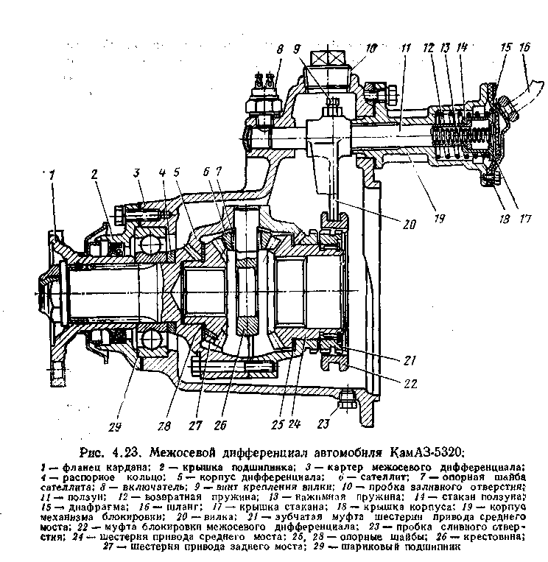Межосевой дифференциал смонтирован в картере (рис.4.23), который крепится к картеру главной передачи среднего моста. Он состоит из собственно конического дифференциала, механизма блокировки и привода управления блокировкой.
Корпус 5 дифференциала состоит из двух половин (чашек), соединяемых болтами. Передняя чашка имеет хвостовик, который опирается на шариковый подшипник 29. На шлицованной части хвостовика установлен фланец /, связывающий корпуо дифференциала карданной передачей с коробкой передач. Между половинами корпуса зажата крестовина 26, на шипах которой установлены четыре сателлита 6 с опорными шайбами 7. Сателлиты находятся в зацеплении с шестернями 24 и 27 привода среднего и заднего мостов. Поскольку сателлиты действуют на зубья этих шестерен с равными усилиями и размеры их одинаковы, крутящие моменты на шестернях привода среднего и заднего мостов также одинаковы, т. е. дифференциал является симметричным.
Шестерня 27 привода заднего моста установлена в расточке корпуса дифференциала, под ее торец поставлена опорная шайба 28, в корпусе имеется сверление для подвода масла к опорной шайбе и ступице шестерни. Шлицами, выполненными по внутренней поверхности ступицы, шестерня 27 соединяется со шлицованным концом проходного вала привода заднего моста. Шестерня 24 привода среднего моста при помощи шлицев, выполненных на внутренней поверхности ступицы, соединяется с удлиненной ступицей ведущей конической шестерни главной передачи среднего моста. На конце ступицы шестерни 24 на шлицах установлена зубчатая муфта 21, по наружной части которой может перемещаться муфта 22 блокировки межосевого дифференциала. Эта муфта вилкой 20 соединяется с ползуном 11, связанным с диафрагменным механизмом управления блокировкой. Корпус 19 механизма блокировки укреплен на картере межосевого дифференциала. Между корпусом и крышкой 18 зажата резиновая диафрагма 15. Полость за диафрагмой (со стороны крышки) связана шлангом 16 с краном включения блокировки дифференциала. В полости под диафрагмой размещается ползун 11, соединенный со стаканом 14, внутри которого установлена нажимная пружина 13, а снаружи — возвратная пружина 12.
Рычаг крана включения блокировки межосевого дифференциала размещен на щитке приборов в кабине автомобиля. На щитке приборов имеется также контрольная лампа блокировки межосевого дифференциала.
В положении, показанном на рис. 4.23, межосевой дифференциал разблокирован. Для блокировки-дифференциала рычаг крана включения, расположенный на щитке приборов, водитель переводит в правое положение. При этом сжатый воздух от крана управления по системе трубопроводов и шлангу 16 поступает в полость между крышкой корпуса и диафрагмой, которая прогибается, перемещает стакан 14 и ползун 11 вперед, преодолевая сопротивление возвратной пружины 12. С началом движения ползуна замыкаются контакты включателя 8, и на щитке приборов загорается контрольная лампа. Вместе с ползуном
перемещается и укрепленная на нем вилка 20, которая вводит муфту 22 в зацепление с зубчатым венцом на корпусе дифференциала. При крайнем левом положении муфты шестерня 24 привода среднего моста и корпус 5 дифференциала оказываются жестко соединенными, т. е. дифференциал становится заблокированным и шестерни 24 и 27 привода мостов принудительно вращаются с одинаковой частотой.
Для разблокировки межосевого дифференциала рычаг крана управления на щитке приборов надо перевести влевое положение. При этом полость за диафрагмой механизма блокировки дифференциала через кран управления и трубопроводы будет связана с атмосферой. Под действием возвратной пружины диафрагма и ползун с вилкой перемещаются вправо (назад), смещая одновременно муфту блокировки так, что она разъединяется с зубчатым венцом корпуса дифференциала.
1.4. Устройство и работа главных передач и межколесных
дифференциалов ведущих мостов.

Картер главной передачи 3 (рис. 4.24) крепится к балке моста болтами. Плоскость разъема уплотняется паронитовой прокладкой толщиной 0,8 мм. В полости картера устанавливаются пара цилиндрических с косыми зубьями шестерен. Ведущая коническая шестерня 13 установлена на шлицах ведущего проходного вала 15 (для среднего моста). Этот вал опирается на два конических роликовых подшипника 12 и 18, которые закрыты крышками, имеющими регулировочные прокладки // и 16. Выходные концы вала уплотняются самоподжимными сальниками, защищенными грязеотражательными кольцами. На концах проходного вала (для среднего моста) устанавливаются фланцы карданных шарниров 10, 17. Фланец 17 привода к заднему мосту меньше по размерам, чем фланец 10, на который подводится крутящий момент от межосевого дифференциала раздаточной коробки.
Промежуточный вал 9 главной передачи установлен на цилиндрическом роликовом 2 и двух конических роликовых подшипниках 6, смонтированных в стакане 5. Под фланец стакана и крышку подшипников поставлены регулировочные прокладки 7 и 8. Ведущая цилиндрическая шестерня 4 выполнена заодно с промежуточным валом, а

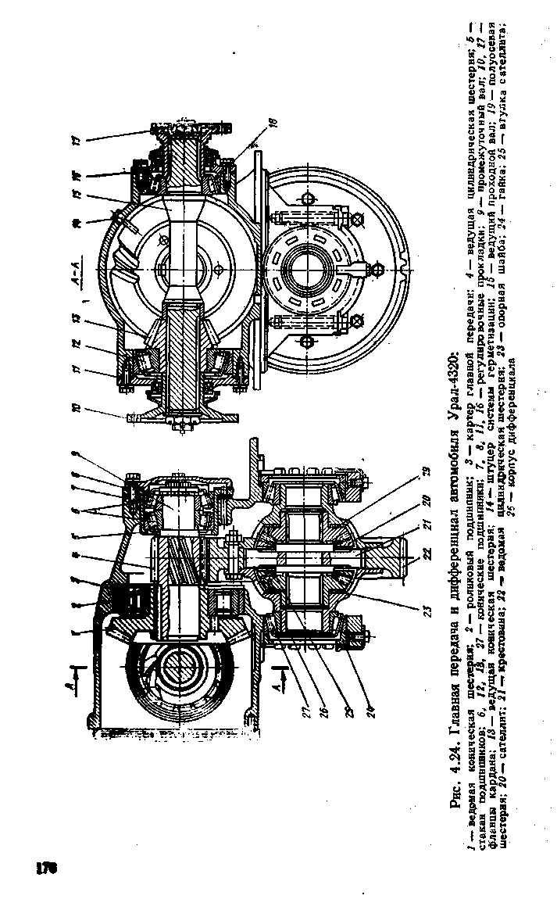
ведомая коническая шестерня / напрессована на
конец этого вала и дополнительно закреплена на нем шпонкой. Ведомая цилиндрическая шестерня 22 соединена с половинами (чашками) корпуса дифференциала, каждая из которых опирается на конический подшипник.
В корпусе дифференциала размещены крестовина 21, четыре сателлита 20 на втулках 25, две полуосевые шестерни 19, под которыми установлены опорные шайбы 23. Полуосевые шестерни соединяются шлицами с полуосями привода колес. Дифференциал симметричный и распределяет крутящий момент практически поровну ежду правым и левым колесами.
Главные передача и дифференциал переднего и заднего мостов имеют аналогичное устройство. На ведущем валу каждого из этих мостов имеется по одному фланцу карданного шарнира со стороны карданной передачи, а с внешней стороны концы валов закрыты крышками.

1.5. Основные регулировки главной передачи и дифференциала
В главной передаче регулируют затяжку конических подшипников ведущей конической шестерни (КамАЗ-5320), подшипников ведущего проходного вала, конических подшипников промежуточного вала и корпуса межколесного дифференциала. Подшипники в этих узлах регулируют с преднатягом. При регулировках надо очень тщательно проверять преднатяг во избежание появления неисправностей, поскольку слишком сильная затяжка подшипников приводит к их перегреву и выходу из строя.
В главных передачах предусмотрена также возможность регулировки зацепления конических шестерен. Однако надо иметь в виду, что регулировку работающей пары в процессе эксплуатации производить нецелесообразно. Она проводится с ремонтным или новым комплектом пары конических шестерен при замене изношенной пары. Регулировки подшипников и зацепления конических шестерен проводятся на снятой с автомобиля главной передаче.
Регулировка подшипников ведущей конической шестерни главной передачи среднего ведущего моста автомобиля КамАЗ-5320 осуществляется подбором необходимой толщины двух регулировочных шайб (см. рис. 4.21), которые устанавливаются между внут ренним кольцом переднего подшипника и распорной втулкой. После установки регулировочных шайб гайка крепления затягивается моментом 240 Н-м (24 кгс«м). При затяжке необходимо проворачивать ведущую шестерню 20, чтобы ролики заняли правильное положение в обоймах подшипников
Затем контргайку затягивают моментом 240—360 Н-м (24—36 кгс-м) и фиксируют. Величина преднатяга подшипников проверяется моментом, необходимым для проворачивания ведущей шестерни. При проверке момент сопротивления проворачиванию ведущей шестерни в подшипниках должен составлять 0,8—3,0 Н -м (0,08—0,30 кгс -м). Замерять момент сопротивления надо при плавном вращении шестерни в одну сторону и не менее чем после пяти полных оборотов. Подшипники при этом должны быть смазаны.
Регулировка подшипников ведущей конической шестерни главной передачи заднего ведущего моста автомобиля КамАЗ-5320 (см. рис. 4.22) осуществляется подбором необходимой толщины регулировочных шайб, которые устанавливаются между внутренней обоймой переднего подшипника и опорной шайбой. Момент сопротивления проворачиванию вала ведущей шестерни должен быть 0,8—3,0 Н-м (0,08—0,30 кгс-м). При проверке этого момента крышку стакана подшипника надо сдвинуть в сторону фланца так, чтобы сальник не оказывал сопротивления вращению. После окончательного подбора регулировочных шайб гайку фланца карданного шарнира затягивают моментом 240—360 Н-м (24—36 кгс-м) и зашплинтовывают.
. Конические роликовые подшипники (см. рис. 4.21) промежуточного вала главной передачи автомобиля КамАЗ-5320 регулируют подбором толщины двух регулировочных шайб, которые устанавливают между внутренними обоймами подшипников. Момент сопротивления проворачиванию промежуточного вала в подшипниках должен составлять 2—4 Н-м как при регулировке подшипников ведущейшестерни.
Регулировка преднатяга конических роликовых подшипников корпуса дифференциала осуществляется при помощи гаек 8. Пред: натяг контролируют по величине деформации картера при затягивании регулировочных гаек. При регулировке предварительно затягивают болты крепления крышек 22 моментом 100—120 Н-м (10—12 кгс-см). Затем завертыванием регулировочных гаек обеспечивают такой преднатяг подшипников, при котором расстояние между торцами крышек подшипников увеличивается на 0,1—0,15 мм. Расстояние замеряют между площадками для стопоров гаек подшипников дифференциала. Для того чтобы ролики в обоймах подшипников занимали правильное положение, в процессе регулировки корпус дифференциала надо провернуть несколько раз. При достижении необходимого преднатяга регулировочные гайки стопорят, а болты крепления крышек подшипников окончательно затягивают моментом 250—320 Н-м (25—32 кгс-м) и также стопорят.
При регулировке конических роликовых подшипников главной передачи и дифференциалов ведущих мостов автомобиля Урал 4320 главную передачу со снятыми дифференциалом и фланцами карданов устанавливают в приспособлении. Все конические роликовые подшипники главной передачи регулируют с преднатягом, так же как на автомобиле КамАЗ-5320. Регулировка подшипников 12, 18 (см. рис. 4.24) ведущего проходного вала осуществляется изменением толщины набора регулировочных прокладок 11 и 16. При правильно отрегулированных
подшипниках момент сопротивления проворачиванию ведущего проходного вала должен быть 1—2 Н-м (0,1—0,2 кгс-см). Болты крепления крышек подшипников надо затягивать моментом 60—80 Н-м (6—8 кгс-м).
Регулировка подшипников 6 промежуточного вала осуществляется изменением толщины набора регулировочных прокладок 8 под крышкой подшипников. Последовательным удалением прокладок выбирают зазор в подшипниках б, после чего удаляют еще одну прокладку толщиной 0,1—0,15 мм. Момент сопротивления проворачиванию промежуточного вала должен быть равен 0,4—0,8 Н-м (0,04—0,08 кгс-м). Снятие прокладок из-под крышки подшипников смещает ведомую шестерню в сторону ведущей и ведет к уменьшению бокового зазора в зацеплении, поэтому необходимо установить снятые прокладки под фланец стакана подшипников 5 в комплект прокладок 7 и восстановить тем самым положение ведомой конической шестерни относительно ведущей. Затяжку болтов крышки подшипников проводить моментом 60—80 Н-м (6—8 кгс-м).
После регулировки подшипников ведущего проходного и промежуточного валов целесообразно проверить правильность зацепления конических шестерен «на краску». Отпечаток на зубе ведомой шестерни должен быть расположен ближе к узкому концу зуба, но не доходить до края зуба на 2—5 мм. Длина отпечатка не должна быть меньше 0,45 длины зуба. Боковой зазор между зубьями у широкой их части должен быть 0,1—0,4 мм. Регулировку зацепления конических шестерен должен производить механик или опытный водитель.
При регулировке подшипников корпуса дифференциала болты крепления крышек подшипников затягивают моментом 150 Н-м (15 кгс-м), затем, заворачивая гайки 24, устанавливают нулевой зазор в подшипниках; после этого доворачивают гайки на величину одного паза. Деформация опор подшипников составляет в этом случае 0,05—0,12 мм. После регулировки необходимо затянуть болты крепления крышек подшипников моментом 250 Н-м (25 кгс-м).

2. Возможные неисправности механизмов ведущих мостов
Признаками неисправности механизмов ведущего моста являются повышенный шум, непрерывные стуки или «вой» главной передачи при движении автомобиля. Может также наблюдаться течь масла в разъемах картеров и через сальники.
При движении автомобиля на различных режимах исправные главные передачи должны работать практически бесшумно. Температура масла в картере не должна превышать температуру окружающего воздуха более чем на 60—70 С. Появление шума при работе главной передачи обычно свидетельствует о нарушении зацепления конических шестерен вследствие износа или ослабления затяжки подшипников, а также о появлении чрезмерного большого бокового зазора между зубьями.
Одной из причин повышенного шума при движении является недостаток масла в картере главной передачи. Шум, возникающий при движении на поворотах, часто указывает на неисправности в дифференциале. Непрерывные стуки в главной передаче связаны с выкрашиванием или сколом зубьев шестерен или повреждением подшипников. В переднем мосту автомобиля это явление может быть связано с разрушением деталей кулачкового карданного шарнира привода передних колес. Непрерывный «вой» главной передачи при движении автомобиля с повышенными скоростями обычно связан с сильным износом шестерен, подшипников либо с недостатком масла в картере.
Течь смазки возникает при износе и повреждении рабочих кромок сальников, ослаблении крепления крышек подшипников, повышенном уровне масла в картере моста, засорении вентиляционных колпачков (сапунов) или трубопроводов системы герметизации картера.
3. Техническое обслуживание главной передачи и дифференциала

Техническое обслуживание главной передачи и дифференциала включает поддержание необходимого уровня масла в картерах, периодическую смену масла, проверку соединений и креплений картеров и их крышек, а также регулировку подшипников и зацепления шестерен. Периодически промывают вентиляционные колпачки (сапуны) м трубопроводы системы герметизации главной передачи. При проверке соединений ведущих мостов автомобиля КамАЗ-5320 надо, чтобы моменты затяжки составляли для гаек шпилек крепления картера главной передачи к картеру ведущего моста 160—180 Н • м (16—18 кгс • м), для болтов крепления картера межосевого дифференциала к картеру главной передачи 36—50 Н • м (3,6—5 кгс • м).
При проверке соединений ведущих мостов автомобиля надо, чтобы моменты затяжки болтов крепления картера главной передачи к картеру ведущего моста составляли для болтов М 14 120—150 Н • м (12—15 кгс • м), для болтов М 18 190—230 Н –м (19—23 кгс • м). Гайку шпильки крепления картера главной передачи затягивают моментом 90—100 Н • м (9—10 кгс • м), а гайки крепления фланцев картера главной передачи моментом 250 Н • м (25 кгс • м).
Уровень масла проверяют по контрольному отверстию. -В, случае ; необходимости доливка масла производится через то же; отверстие. При смене сливают отработавшее масло после предварительного прогрева главной передачи через сливные отверстия в картере моста. У автомобиля КамАЗ-5320 надо дополнительно слить масло из картера межосевого дифференциала. Заправка нового масла в картер главной передачи и в картер межосевого дифференциала автомобиля КамАЗ-5320 производится через заливные отверстия до появления масла в контрольном отверстии. Заправляется в картер главной передачи 3,4 л и в картер межосевого дифференциала 0,5 л. Масло трансмиссионное ТСп-15К, заменитель — ТСп- 15В,

Список использованных источников и литературы
- Титунин Б.А.. Ремонт автомобилей КамАЗ. – 2^{-е} изд., перераб. и доп. – М.: Агропромиздат, 1991. – 320 с., ил.
- Буралёв Ю.В. и др. Устройство, обслуживание и ремонт автомобилей КамАЗ: Учебник для сред. проф.-техн. училищ / Ю.В. Буралёв, О.А. Мортиров, Е.В. Клетенников. – М.: Высш. школа, 1979. – 256 с.
- Барун В.Н., Азаматов Р.А., Машков Е.А. и др. Автомобили КамАЗ: Техническое обслуживание и ремонт. – 2^{-е} изд., перераб. и доп. – М.: Транспорт, 1988. – 325 с., ил.25.
- Руководство по ремонту и техническому обслуживанию автомобилей КамАЗ-5320, -53211, -53212, -53213, -5410, -54112, -55111, -55102. – М.: Третий Рим, 2000. – 240 с., ил. 15.

